创新研究院—汽车与新能源

智慧储能技术研究中心

1. 建设背景

随着碳达峰、碳中和成为全球共识，我国承诺在2030年“碳达峰”、2060“碳中和”。新型储能是建设新型电力系统、推动能源绿色低碳转型的重要装备基础和关键支撑技术，是实现碳达峰、碳中和目标的重要支撑。目前，储能领域中我国具有“领跑”意义的先进技术还不多，储能转化的相关机理、技术及系统的研究还不足够成熟，对储能的基础性和关键共性技术研究不足。

1. 建设目标

本中心将围绕储能电池为主题，聚焦先进电池材料与器件、失效与智能分析技术，电池回收等可持续绿色能源领域的全链条核心技术，瞄准目前电池领域“卡脖子”的关键问题，以需求为导向，脚踏实地解决当下从局部到整体的难题，构建“产-学-研”相互转化的创新驱动型综合研发与产业转化平台。中心的发展目标是建设西南地区顶尖、国内具有较强影响力、国际具有较大竞争力的储能安全评测中心。

1. 团队介绍

中心成员含教授5人，博士及副高6人，预期团队规模25人。获国家科技进步奖二等奖一项、省部级一等奖3项、承担重庆市自然科学基金杰青项目、授权专利近百项目、成果在多家上市公司成功商业化。

**王家钧，**高层次海外引进人才，现为哈尔滨工业大学教授，电化学工程系系主任，哈工大特种化学电源研究所副所长，黑龙江省青年科技奖获得者，重庆市杰出青年基金获得者，英国皇家化学会会士，国际电化学能源科学院委员。

1. 研究方向

（一）电池关键材料

（1）针对现有动力电池关键材料体系开展安全性能改善研究；

（2）开发新型高安全动力电池关键材料；

（3）研究开发高能量密度高安全动力电池新材料、新体系，综合解决锂离子动力电池所面临的安全性能和能量密度问题。

（二）固态电池与柔性电子

柔性电子产品在医疗健康、电子信息和国防安全等领域的地位和作用日益重要。未来可穿戴电子器件和系统需要柔性电池提供致密、安全且可靠的电能源保障。如何发展兼具高比能量、高比功率和高安全性的柔性电池技术已成为先进储能技术领域最受关注的热点问题之一。全固态锂电池是下一代高安全、高比特性储能技术的主要发展途径，而发展兼具可拉伸性和高离子电导率的固体电解质，在形变条件下维持电芯内部离子传导网络连通性和正/负极结构稳定性，是实现固态锂电池柔性化的关键所在。

（三）电池三维无损检测与智能分析

（1）表面检测缺陷

（2）电极检测

（3）电池内部结构缺陷检测

（四）电池安全管理与梯次利用

动力电池梯次利用即是对新能源汽车退役动力电池进行必要的检验检测、分类、拆分、电池修复或重组为梯次产品,使其可应用至其他领域的过程。

（五）有源动力装备与特种电源

特种电源即特殊种类的电源。所谓特殊主要是由于衡量电源的技术指标要求不同于常用的电源。特种电源一般是为特殊负载或场合要求而设计的，它的应用十分广泛，主要有：电镀电解、阳极氧化、感应加热、医疗设备、电力操作、电力试验、环保除尘、空气净化、食品灭菌、激光红外、光电显示等。而在国防及军事上，特种电源更有普通电源不可取代的用途，主要用于：雷达导航、高能物理、等离子体物理及核技术研究等。

1. 成果及产品展示

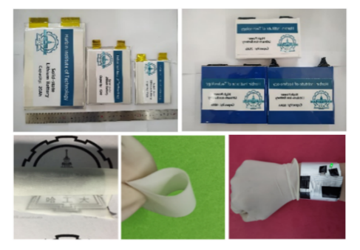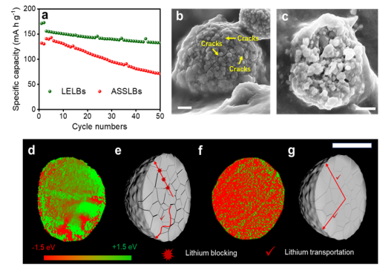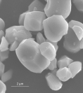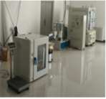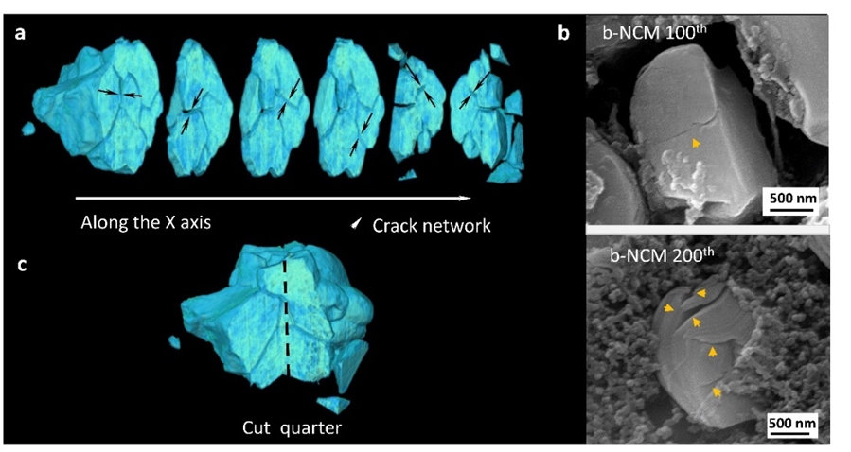

电池关键材料 固态电池与柔性电子

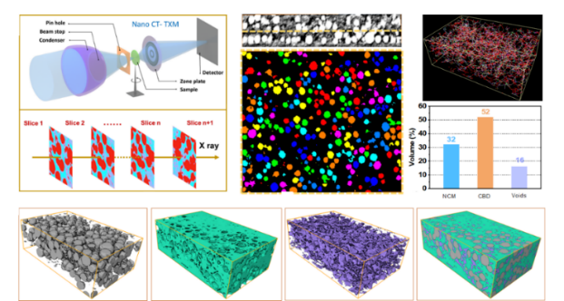

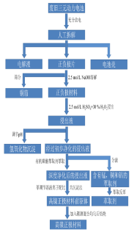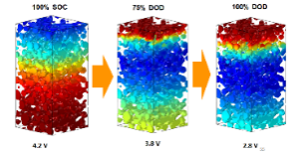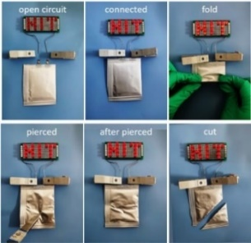

电池三维无损检测与智能分析 电池安全管理与梯次利用

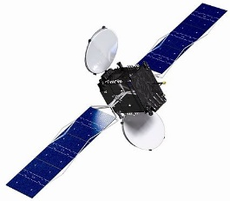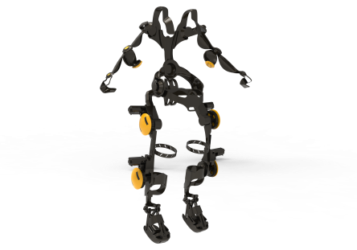

有源动力装备与特种电源